A101 和文表題講演論文の書き方 フォント明朝体12pt
講演番号を記入して下さい.
（プログラム確定後，年次大会ホームページに掲載します）
第2報：必要に応じて副題 フォント明朝体12pt
（12pt 1行 空ける）
Instructions for Manuscript Preparation Font Times New Roman 10pt
2nd Report : Subtitle if you need Font Times New Roman 10pt
（10pt 1行 空ける）
○冷凍 太郎*（四ツ谷大工），空調 花子**（新宿工大理），食品 二郎***（三栄大工）フォント明朝体10pt
○Taro REITO*, Hanako KUCHO** and Jiro SHOKUHIN*** Font Times New Roman 10pt
*Department of Mechanical Engineering, Yotuya University, Shinjuku-ku, Tokyo, 160-0008, Japan
**Department of Physics, Shinjuku Institute of Technology, Meguro-ku, Tokyo, 152-0033, Japan
***Department of Chemical Engineering, Sanei University, Shibuya-ku, Tokyo, 151-0053, Japan
（10pt 2行 空ける）

Abstract should be written with 10pt Times New Roman and single-space from here. The Number of words is limited within 150.
A4用紙 2枚または4枚で作成し、PDF(.pdf)ファイルを提出して下さい．
PDF変換の設定は高解像度High quality を推奨しますが，ファイルサイズは2 MB以下とします．
原稿内の和文フォントは明朝体を，英数字は半角文字としTimes New Roman を推奨します．
提出期限：8月29日（金）必着
．．．．．．．．．．．．．．．．．(The end of abstract)．
（10pt 1行 空ける）
Keywords: Please write three to five keywords in the center.
（10pt 2行 空ける）

１．原稿作成要領
原稿はA4用紙2枚または4枚とし，本文は10 pt明朝体を用いて2段組みで作成する．段の間隔は8mmとする．1ページあたり
25文字×51行×2段とする．この設定は，MS Word の「ページ設定／文字数の設定」での，“標準の文字数を設定する”に相当する．
（10pt 1行 空ける）
２．原稿用紙
用紙の大きさ，各種寸法を以下に示す．
（10pt 1行 空ける）
2.1 用紙サイズ
A4用紙とする．

2.2 余白
上下左右に以下の寸法で余白を設定する．上部余白にはヘッダーを設け，講演番号を記入する．
上余白：25 mm 下余白：25 mm
左余白：20 mm 右余白：20 mm
上部ヘッダー：用紙端から15 mm

３．原稿書式
書式を項目別に示す．

3.1 表題
和文表題は12pt明朝体強調文字，中央揃えとする．表題の前には講演番号を英数半角 12pt Bold Times New Romanで記入する．副題は，同じ書体で改行して記す．
英文表題は，書体10pt Bold Times New Romanとし，前置詞，冠詞を除く単語の先頭文字のみを大文字とする．副題がある場合，同じフォントを使用し，副題の先頭文字のみを大文字にして記す．
申し込み時からの題目の変更は原則認めません．変更せざるを得ない場合，６．問合せ先にご連絡下さい．

3.2 著者
副題から1行あけて，著者を記入する．書体は，和文では10pt 明朝体，英文では10pt Times New Romanとする．和文，英文ともに，講演者が35歳以上の場合は○を，35歳未満の場合は◎を講演者名の前に記入する．（35歳未満の場合，優秀講演賞選考対象者となります．）英文による著者の姓（family name）は大文字のみを用いる．その下に英文による所属を加える．全ての著者の所属，住所を例にならい記入する．
申し込み時からの題目の変更は原則認めません．変更せざるを得ない場合，６．問合せ先にご連絡下さい．

3.3 Abstract講演概要
著者所属から2行あけて，Abstractを150語以内で記入する．書体は10pt Times New Roman，両端揃えとする．

3.4 Keywordsキーワード
Abstractから1行あけて，英文keywordを3から5つ，中央揃えで記入する．Keyword の先頭文字のみを大文字とする．
3.5 本文
Keywordsから2行あける．本文は2段組とする．設定の詳細は １．原稿作成要領 に記してある．

3.6 見出し
章，項，節の見出しは以下の通りとする．見出しの前は1行あける．見出しが続く場合はその限りでない．書体は本文と同じ 10pt明朝体であるが，章題のみ強調文字とする．

［見出しの記載例1］
２．実験装置および実験方法
実験装置を新たに設計製作し，・・・
（10pt 1行 空ける）
2.1 温度測定
国際温度目盛1990により白金抵抗測温体は・・・
（10pt 1行 空ける）
(1) 温度計の取付け
配管への熱電対の取付けには・・・

［見出しの記載例2］
２．実験装置および実験方法
実験装置を新たに設計製作し，・・・
（10pt 1行 空ける）
2.1 温度測定
(1) 温度計の取付け
配管への熱電対の取付けには・・・

3.7 式
式と記号は，10pt 英文フォント斜体字で記述する．ただし，添字は標準体とする．式の前後には1行あけ，式番号を右端に記す．本文中では，Eq.(1) とする．
（10pt 1行 空ける）
$G_{\text{in}}−F_{\text{in}}=p_{\text{in}}V_{\text{in}}$ (1)
（10pt 1行 空ける）
3.8 図，表，写真など
図などを配置する場合，上下左右の余白にはみ出さないようにする．講演論文集はカラーではなく，白黒印刷となります．モノクロでもわかるように作成して下さい．図などの説明は英文とし，本文中では，Fig.1，Table 1，Photo 1などと記す．図，表の題目の上下を1行あける．Fig.1，Table 1 は図，表の例である．

3.9 参考文献
文献は，本文中で[1],[2,3],[4-7]のように番号で示す．
［例］
Keyesら[1] はアンモニア(NH₃)の飽和蒸気圧．．．．．
参考文献の一覧は文末にまとめる．
記載項目は，本文文末の例を参照のこと．
（10pt 1行 空ける）
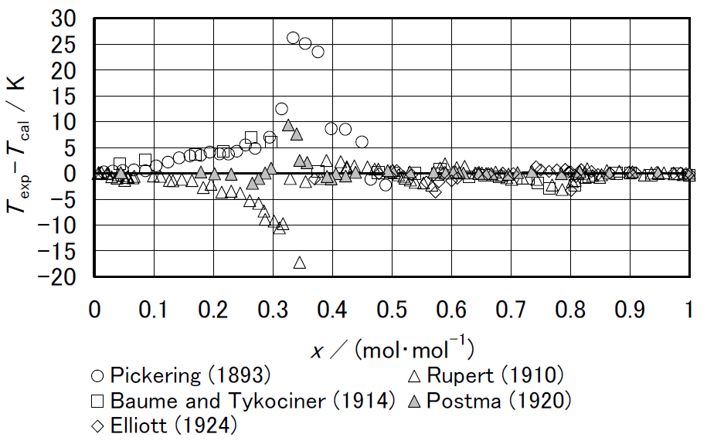
（10pt 1行 空ける）
Fig.1 Deviation of measured freezing point temperatures from correlations by Tillner－Roth[2].
（10pt 1行 空ける）
Table 1 Historical data of vapor pressure of ammonia.
（10pt 1行 空ける）
Author | Year | T | p | Ref.
Keyes | 1918 | 240-398 | 0.103-9.96 | 1
Cragoe | 1920 | 195-343 | 0.00563-3.31 | 25
McKelvey | 1923 | 195-195 | 0.1 | 26
Beattie | 1930 | 303-405 | 1.17-11.3 | 8
Overstreet | 1937 | 176-242 | 0.0008-0.1114 | 27
（10pt 1行 空ける）
４．提出方法
PDFファイルに変換し，年次大会ホームページ
（ http://www.jsrae.or.jp/nenjitaikai/J/index.html ）
を通じて提出して下さい．ファイル名は
［講演番号］_［第1著者のfamily name］.pdf として下さい．例えば，この文書の場合，
”A101_REITO.pdf” となります．
講演番号は，プログラム作成時に決定します．後日，年次大会ホームページに掲載するプログラムでご確認下さい．
PDF変換の設定は高解像度High quality を推奨しますが，ファイルサイズは2MB以下とします．
やむをえず郵送される場合は下記住所にお願い致します．
〒657-8501 神戸市灘区六甲台町１－１
神戸大学大学院工学研究科機械工学専攻内
日本冷凍空調学会2008年次大会実行委員会講演論文集担当事務局 浅野 等
jsrae08@port.kobe-u.ac.jp

５．原稿提出期限
2008年8月29日（金）必着（締切厳守）

６．問合せ先
日本冷凍空調学会2008年次大会実行委員会
講演論文集担当事務局
jsrae08@port.kobe-u.ac.jp
もしくは
総務事務局
jsrae08@jsrae.or.jp

謝辞（科研費番号など）

．．．．．．．．．．．．．．．．．．．．．．．．．．．．．．．．．．．（本文終了）
（10pt 1行 空ける）

NOMENCLATURE
c_{p}  F  G  h  p  T  t  V | : specific heat at constant pressure, kJ･kg⁻¹･K⁻¹  : Helmholtz function, kJ  : Gibbs function, kJ  : specific enthalpy, kJ･kg⁻¹  : pressure, kPa  : temperature, K  : Celsius temperature, ℃  : volume, m³
（10pt 1行 空ける）

REFERENCES
[1] F.G. Keyes and R.B. Brownlee : J. Am. Chem. Soc., 40(1), 25(1918).
[2] R. Tillner-Roth, et al. : “Thermodynamic Properties of Pure and Blended Hydrofluorocarbon (HFC) Refrigerants”, JSRAE, (1997).
[3] T. Miyazaki and K. Oguchi : Proc. 2001 JSRAE Annual Conf., JSRAE, 181(2001). (in Japanese)

